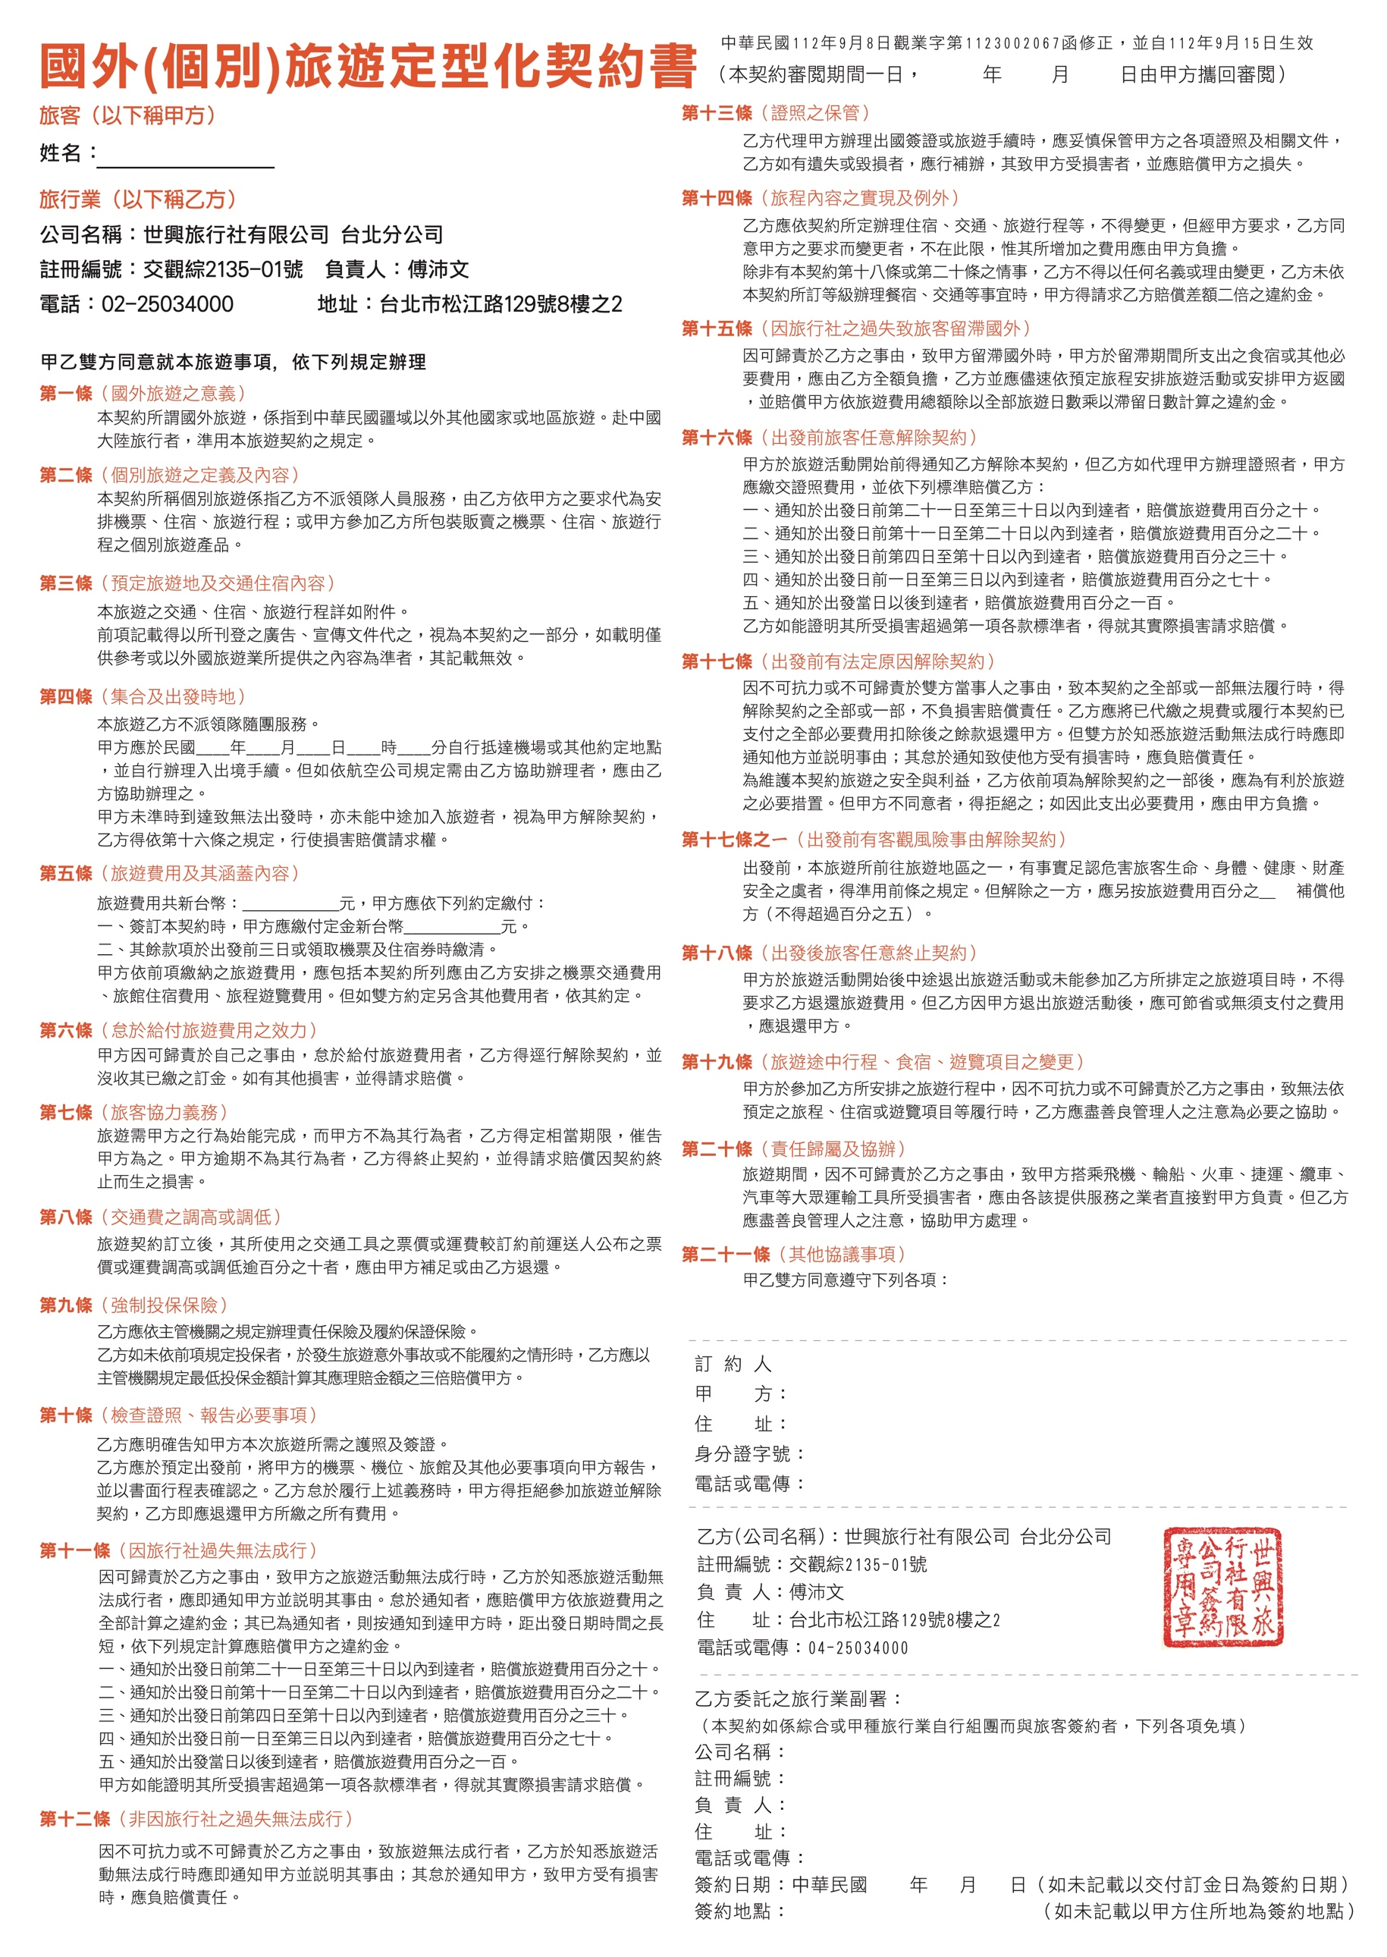
{完整姓名串}

{團號}{團名}

依LIST所列
{出發日期}

依代收轉付收據

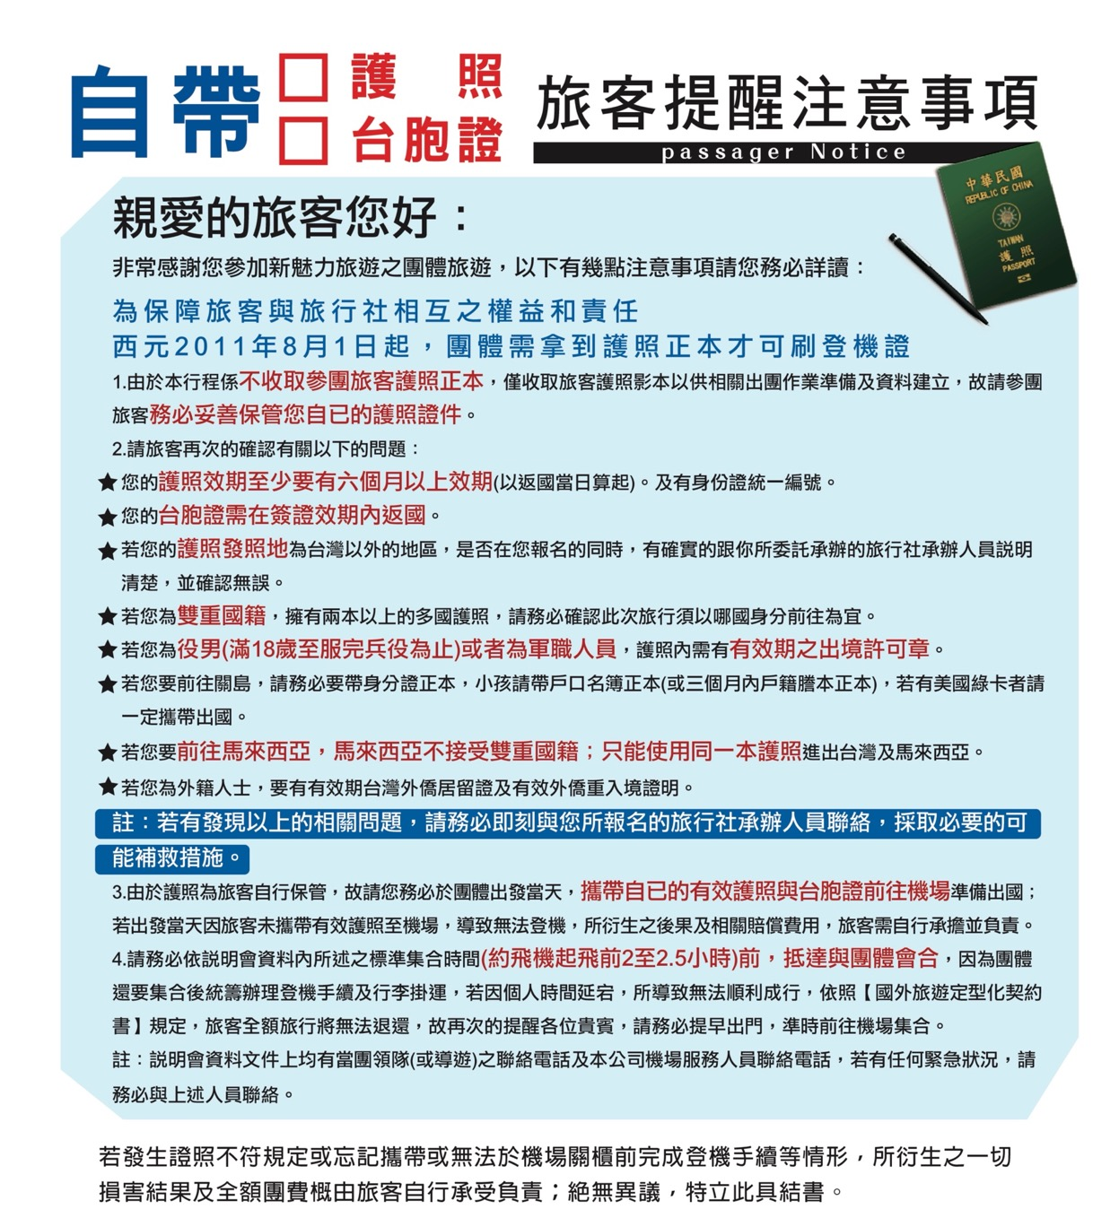

Ｖ
Ｖ

{團名} {團號}

團體名稱：

{完整姓名串}

旅客姓名：_____________________________________________________________________________
立具人簽章：________________________ 緊急連絡電話 ：__________________________________
{協辦旅行社}
旅行社
行動電話：__________________________ 協辦旅行社：_____________________________________
中華民國 年 月 日
